SERVICE NODE MANAGEMENT SYSTEM

Table of Contents
1. App Overview 2
1.1 Overview 2
1.2 Module Structure Diagram 3
1.3 Data Flow Diagram 3
1.4 Sequeue Diagram 5
2. Node Management Module 7
2.1 Process Overview 7
2.2 Input 7
2.3 Output 7
2.4 Class Diagram 8
2.5 Sequeue diagram 9
2.6 State machine diagram 10
3. IO Handler Module 11
3.1 Process Overview 12
3.2 Input 12
3.3 Output 12
3.4 Sequeue Diagram 12
4. UDP data table 13
4.1 Ping Message 13
4.2 Pong Message 13
4.3 Register Message 14
4.4 Notify Message 14
5. Kết quả thực tế 14
5.1 Tool 15
5.2 Chạy thử 16

- App Overview
  - Overview
Yêu cầu bài toán: Trong các hệ thống phân tán hiện đại (viễn thông, microservices, cluster server), việc giám sát trạng thái của các service node là yếu tố quan trọng để đảm bảo hệ thống hoạt động ổn định và có khả năng phản ứng nhanh khi xảy ra sự cố.
Để thực hiện chức năng này, hệ thống sử dụng một thành phần trung tâm gọi là Node Management (NoM). NoM chịu trách nhiệm quản lý và theo dõi trạng thái của tất cả các service node trong hệ thống.
Dựa vào yêu cầu đề bài, lập trình viên phát triển 1 App chạy trên window. App này sẽ kết nối với các node thông qua UDP, app đóng vai trò là server còn lại các node trong hệ thống đóng vai trò là client. App dùng giao diện console để tương tác với người dùng, người dùng có thể start, stop các module trong app, kiểm tra trạng thái và đưa ra lệnh thoát chương trình. Ngoài ra, App sẽ ghi log ra Window PowerShell và in ra log file.
Để phục vụ cho việc phát triển và kiểm tra hoạt động của App, lập trình viên phát triển thêm 1 tool giả lập các node. Tool này có giao diện, thực hiện việc kết nối UDP đến server, gửi các bản tin đăng ký, phản hồi và ghi ra thông tin gửi nhận ra message box.
  - Module Structure Diagram
App được chia thành các thành phần nhỏ phục vụ mục đích riêng biệt, trong đó có 2 module chính là Node Managament và IO Handler.
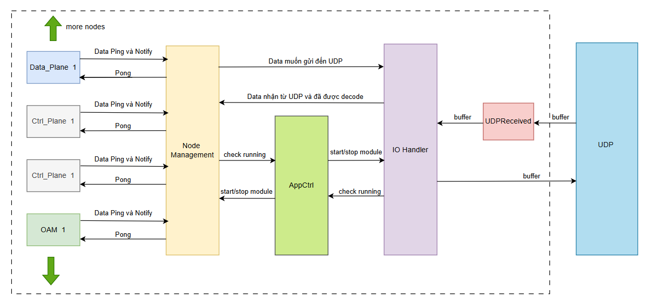
  - Data Flow Diagram
Việc truyền nhận thông tin giữa các module được thực hiện thông qua queue.
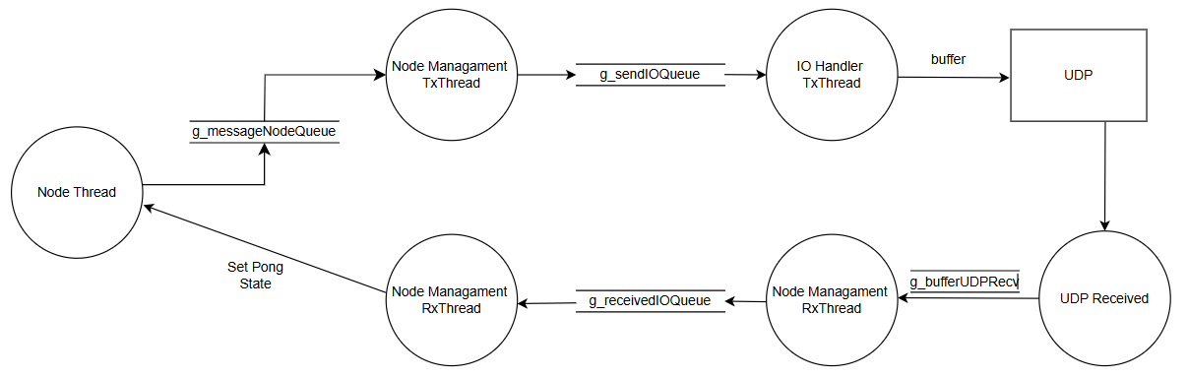
Bảng 1.1 Process table.
Process | Nhiệm vụ | Note
Node Thread | Thực hiện việc trao đổi thông tin với Node Managament và cập nhập trạng thái của node.
Node Managament TxThread | Nhận yêu cầu từ các node nội bộ, xử lý và gửi thông tin sang IO Handler theo dạng packet, quyết định xem node nào đã chết và cần phải bỏ ra ngoài danh sách theo dõi.
Node Managament RxThread | Nhận thông tin từ IO Handler theo dạng packet, kiểm tra và xử lý xem gửi cho node hay đưa 1 node mới vào theo dõi.
IO Handler TxThread | Nhận thông tin từ Node Managament TxThread, encode và gửi đến UDP
IO Handler RxThread | Nhận thông tin từ UDP Receivedsau đó đóng thành packet và gửi cho Node Managament RxThread.
UDP Received | Luôn lắng nghe xem có bản tin nào gửi đến không, nếu có thì đẩy vào queue cho IO Handler RxThread dùng.
Bảng 1.1 Data table.
Data | Nội dung data | Note
g_messageNodeQueue | Là 1 queue dùng chung giữa Node Thread và Node Managament TxThread, mỗi phần tử của queue chứa thông tin của node muốn gửi message. Node Thread push vào để Node Managament TxThread pop ra và xử lý. | Data member của queue:  Str_MessageState
Pong State | Khi nhận được bản tin Pong từ UDP, Node Managament RxThread sẽ tìm đến node tương ứng và set cờ Pong State lên thành true.
g_sendIOQueue | Thông tin của message được đóng thành các packet và gửi cho IO Handler TxThread.  Phía IO Handler TxThread nhận packet, encode và gửi sang UDP | Data member của queue:  Packet
g_receivedIOQueue | Chứa các packet, IO Handler RxThread nhận thông tin và decode và đẩy thông tin vào các packet. | Data member của queue:  Packet
g_bufferUDPRecv | Nhận data từ UDP và đưa thông tin của gói tin và client address vào trong 1 struct và đẩy vào queue để g_receivedIOQueue lấy ra. | Data member của queue:  DataReceivedUDP
buffer | Data raw gửi từ UDP

  - Sequeue Diagram
Ở 1 thời điểm chương trình sẽ đang ở trạng thái nhất định, ở mỗi trạng thái sẽ có các hàm xử lý riêng.
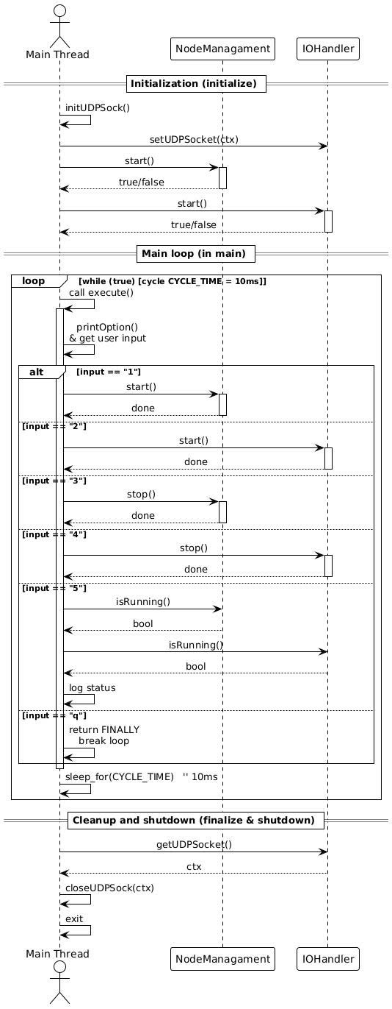
- Node Management Module
  - Process Overview
Node Managament sẽ làm các nhiệm vụ như sau:
- Quản lý vòng đời của các object node nội bộ, cụ thể là quyết định khi nào tạo mới và xóa khỏi danh sách theo dõi.
- Nhận các yêu cầu node nội bộ, kiểm tra thông tin yêu cầu và gửi cho IO Handler hoặc xử lý khác.
- Nhận các packet từ IO Handler, kiểm tra packet và đưa về đúng các node nội bộ tương ứng để xử lý.
  - Input
Bảng 2.1 Input table
Tên | Kích thước | Được gửi từ đâu | Note
g_receivedIOQueue | N/A | IO Handler Module | Có chứa std::string nên không xác dịnh được kích thước tuyệt đối
g_messageNodeQueue | N/A | Node | Có chứa std::string nên không xác dịnh được kích thước tuyệt đối
m_running | 1 bit | AppCtrl | AppCtrl set trực tiếp m_running thông quan hàm start(), stop().

  - Output
Bảng 2.2 Output table
Tên | Kích thước | Được gửi đến đâu | Note
g_sendIOQueue | N/A | IO Handler Module | Có chứa std::string nên không xác dịnh được kích thước tuyệt đối
Pong State | 1 bit | Node | Set trực tiếp Pong State của các node thông qua hàm setPongState()

  - Class Diagram
Các node nội bộ sẽ nằm dưới sự quản lý của Node Managament, ngoài ra thì sẽ không giao tiếp hay chịu sự ảnh hưởng của các thành phần khác.
Các node nội bộ sử dụng thiết kế kiểu state machine, mỗi liên kết giữa class Node và các class State cũng như mối quan hệ giữa Node Managament và các node nội bộ sẽ như sau:
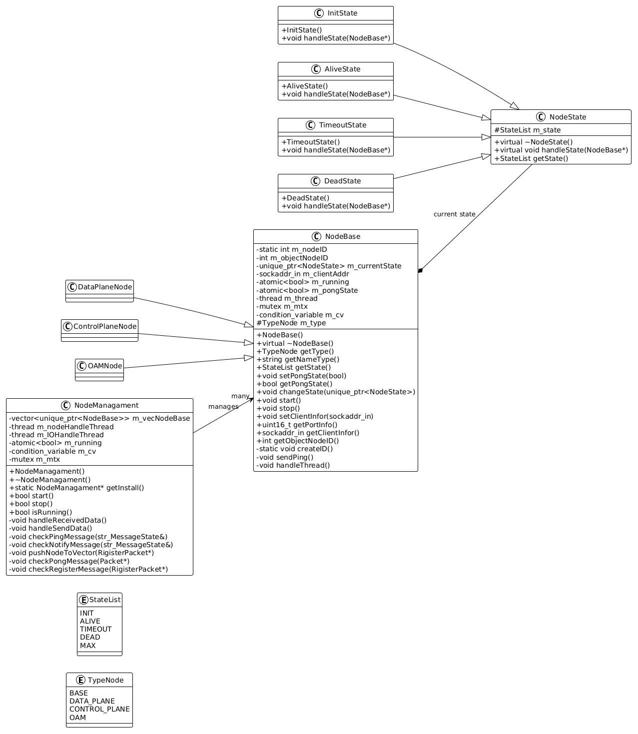
  - Sequeue diagram
Node Managament đợi thông tin các packet từ IO Handler đồng thời lắng nghe các yêu cầu của node nội bộ.
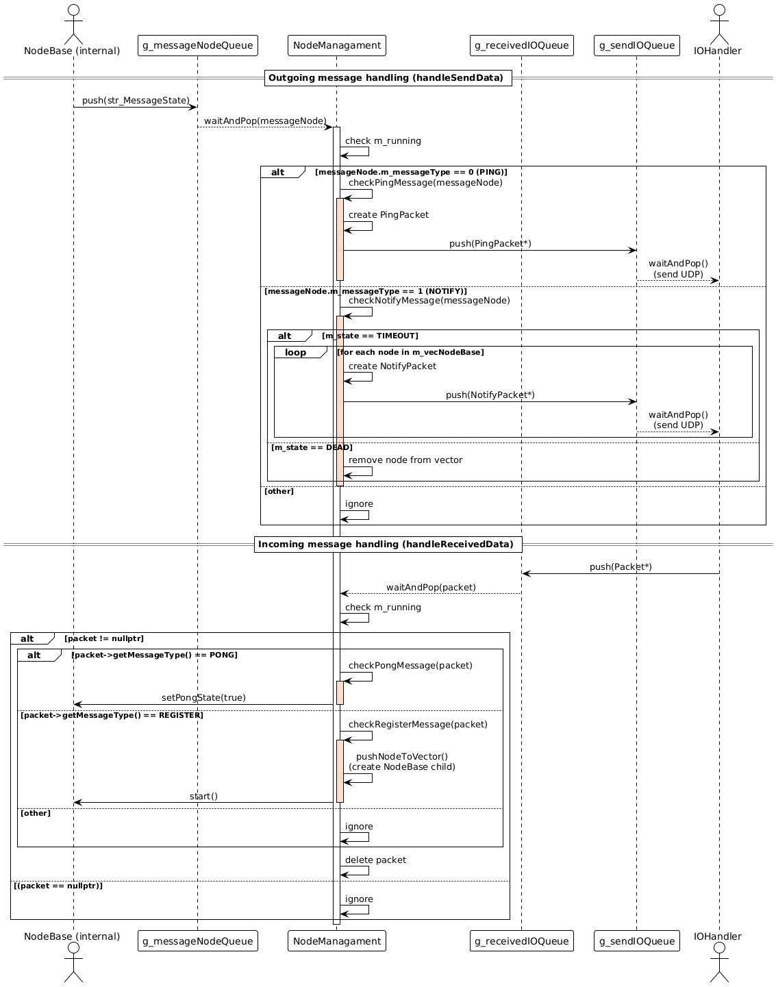
  - State machine diagram
Sử dụng design partern “state machine” để thể hiện sự thay đổi giữa các trạng thái trong node.
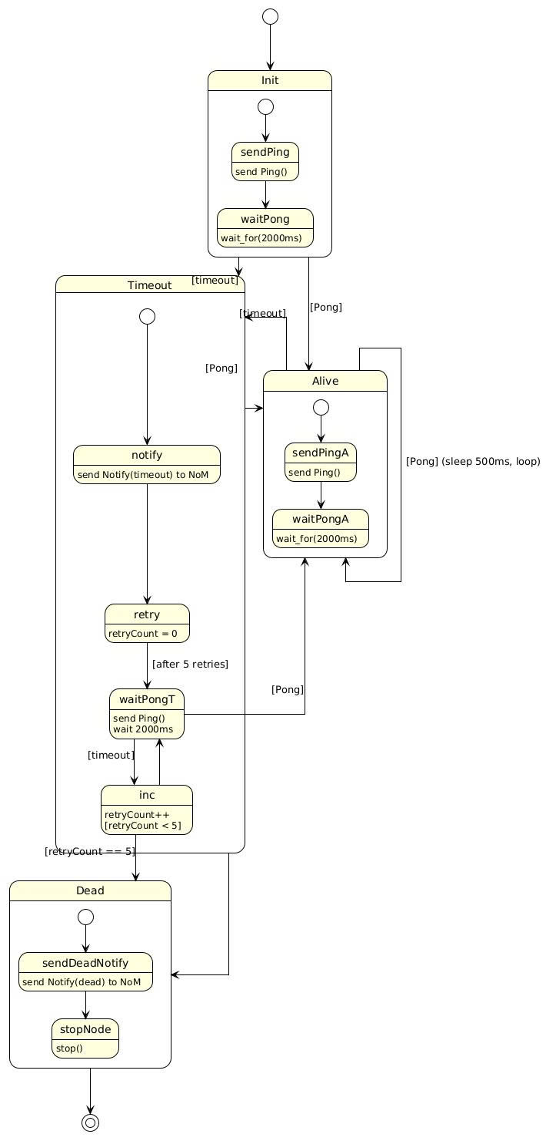
- IO Handler Module
  - Process Overview
IO Handler có 2 luồng TxThread và RxThread, tương ứng sẽ gửi và nhận data thông qua UDP. Việc nhận data là Blocking nên sẽ tạo 1 luồng riêng ( UDPReceived), việc này sẽ giúp cho RxThread có thể stop mà không cần đợi.
Data sau khi nhận từ Node Managament sẽ được xử lý, đóng các thông tin quan trọng vào buffer và gửi đi, tương tự với data từ UDP gửi đến, IO Handler sẽ thực hiện decode và lấy ra các thông tin rồi gửi lại cho Node Managament.
Các gói tin sẽ được định nghĩa khuôn dạng sẵn, không đúng theo định nghĩa thì bỏ qua.
  - Input
Bảng 3.1 Input table
Tên | Kích thước | Được gửi từ đâu | Note
g_sendIOQueue | N/A | Node Managament Module | Có chứa std::string nên không xác dịnh được kích thước tuyệt đối
g_bufferUDPRecv | N/A | Node | Có chứa std::string nên không xác dịnh được kích thước tuyệt đối

  - Output
Bảng 3.2 Output table
Tên | Kích thước | Được gửi đến đâu | Note
g_receivedIOQueue | N/A | Node Managament Module | Có chứa std::string nên không xác dịnh được kích thước tuyệt đối
buffer | N/A | UDP

  - Sequeue Diagram
Data sau khi nhận từ Node Managament sẽ được xử lý, đóng các thông tin quan trọng vào buffer và gửi đi, tương tự với data từ UDP gửi đến, IO Handler sẽ thực hiện decode và lấy ra các thông tin rồi gửi lại cho Node Managament.
Các gói tin sẽ được định nghĩa khuôn dạng sẵn, không đúng theo định nghĩa thì bỏ qua.

Sequeue diagram của IO Handler như sau:
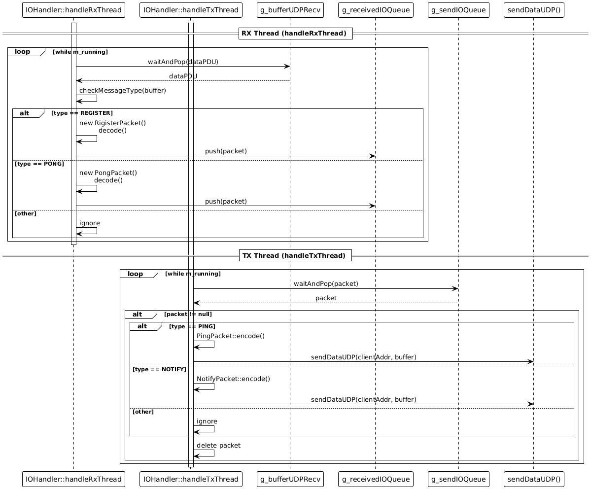
- UDP data table
Hệ thống hiện tại đang định nghĩa 4 gói tin bao gồm Ping, Pong, Register, Notify. Mỗi bản tin có cấu trúc khác nhau:
  - Ping Message
Tên | Độ dài | Vị trí bắt đầu | Giá trị
Type Message | 1 byte | 0 | 1
Payload length | 1 byte | 1 | 20
Message | 18 bytes | 2 | “Ping”
  - Pong Message
Tên | Độ dài | Vị trí bắt đầu | Giá trị
Type Message | 1 byte | 0 | 1
Payload length | 1 byte | 1 | 20
Message | 18 bytes | 2 | “Pong”
  - Register Message
Tên | Độ dài | Vị trí bắt đầu | Giá trị
Type Message | 1 byte | 0 | 1
Payload length | 1 byte | 1 | 20
Type Node | 1 byte | 2 | N/A
Message | 18 bytes | 2 | “Register”
  - Notify Message
Tên | Độ dài | Vị trí bắt đầu | Giá trị
Type Message | 1 byte | 0 | 1
Payload length | 1 byte | 1 | 40
Type Node | 1 byte | 2 | N/A
Port | 2 bytes | 3 | N/A
State | 1 byte | 5 | N/A
Message | 18 bytes | 6 | “Timeout”

- Results achieved
Thư mục chương trình :
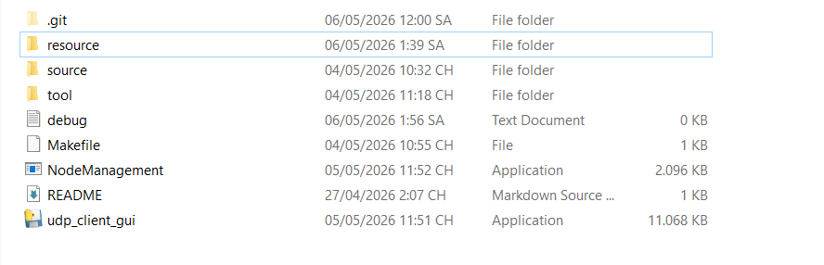
Source code được lưu trên github theo đường dẫn sau:
https://github.com/MaoThang1999/Node_Management
App sau khi build sẽ ra 1 file NodeManagement.exe.
Khi khởi động sẽ lên console và Power Shell.
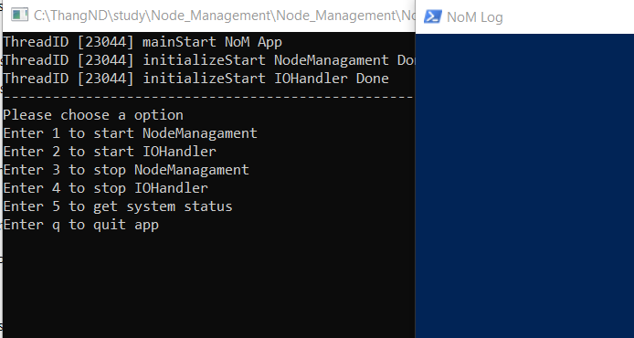
  - Tool
Địa chỉ IP của server: 127.0.0.1, port: 12345.
Khi chạy tool thì sẽ config cổng cho các node:
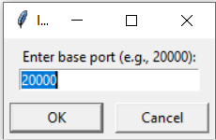
mặc định mỗi tool chạy sẽ tạo ra 9 cổng, có thể chạy lại tool nhiều lần để nhân lên nhiều kết nối
Giao diện tool như sau:
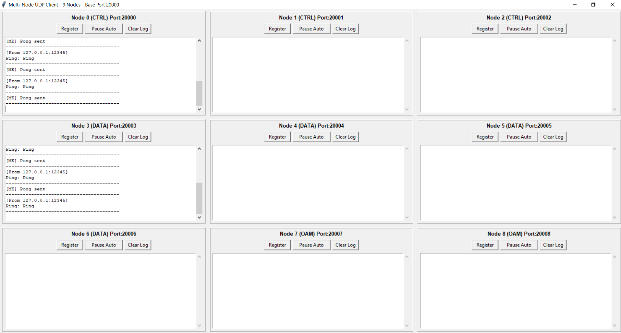
Màn hình chia thành 9 ô, mỗi ô tương đương với 1 node, mỗi node có port riêng.
Phím Pause Auto dùng để phản hồi tự động message “Ping” từ server với thời gian delay là 300ms. Nếu nhấn sẽ dừng phản hồi tự động.
  - Run Test
Tạo ra 9 node trên tool, phía app sẽ nhận và thêm vào danh sách để theo dõi.
Trên Tool:
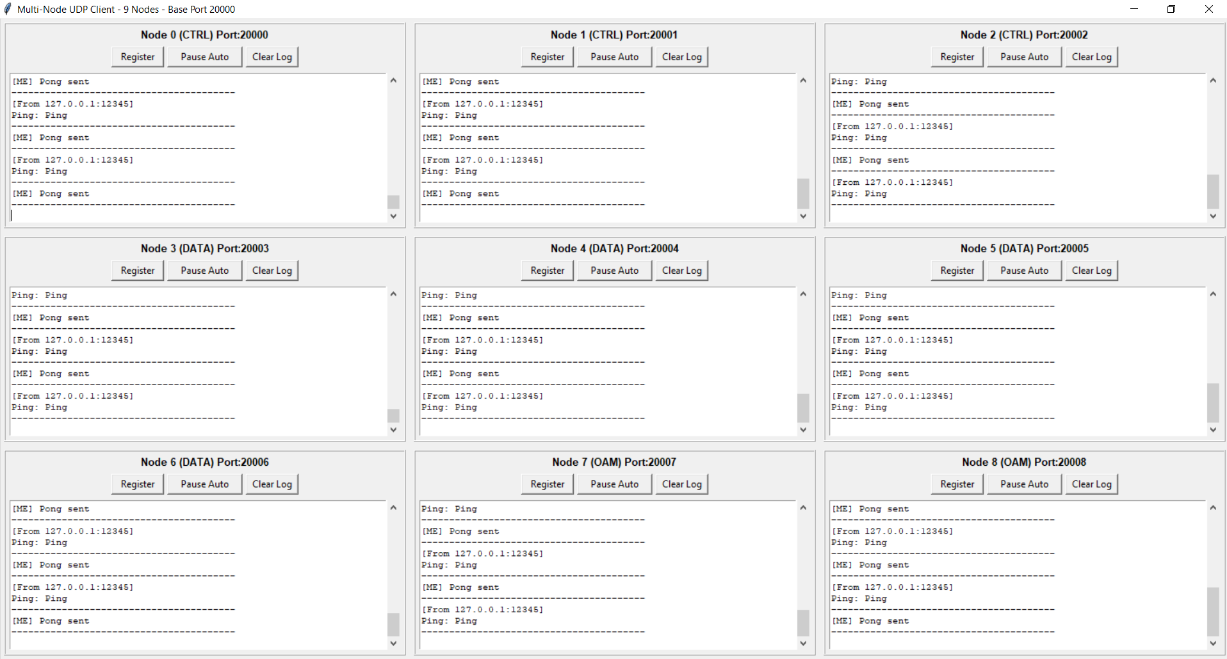
Trên App:
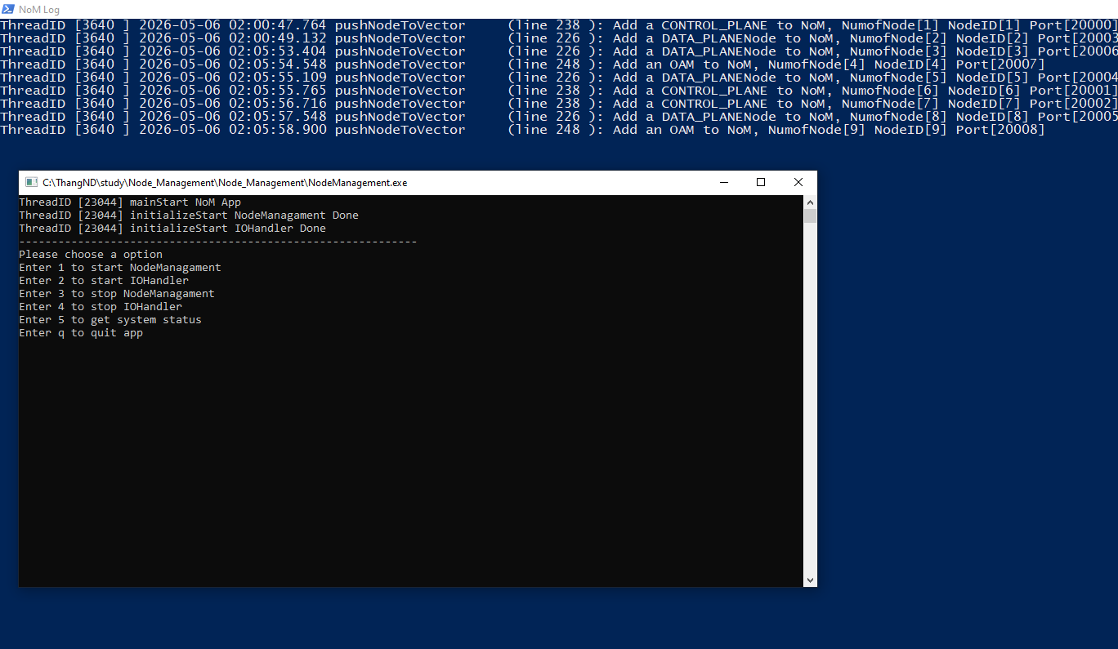
Trên Task Manager:
App sẽ dùng khoảng ~1MB

